姓名:

系級:

學號:

* **請標記所寫題號以及截圖執行結果(執行結果長條圖or印出計次數or布洛赫球面圖)，截圖後請附上適當文字敘述輔助說明**
* **如果所選題目為手寫題，請將過程清楚寫下並拍照放上**

範例 : (老師練習 #Program 2.3)

(注意! 截圖時請一併印出量子線路及機率狀態圖)

內容 :

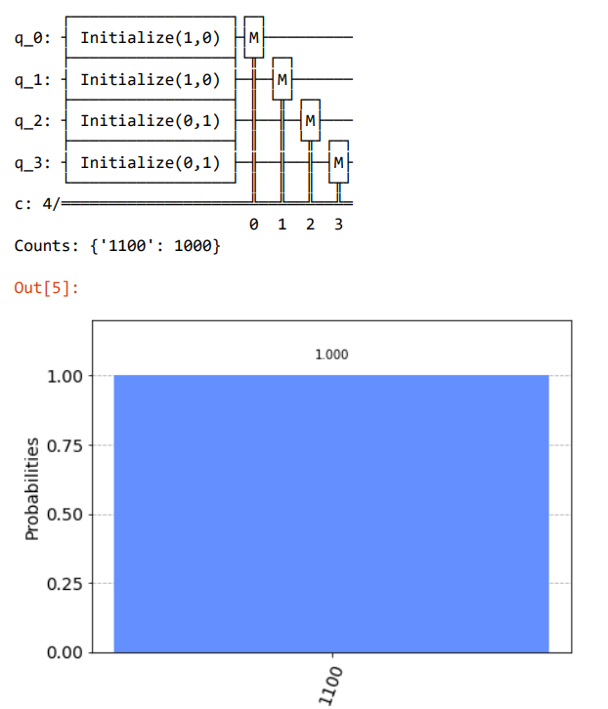

建構一個具有4個量子位元的量子線路，並使用量子位元的狀態向 量來設定這4個量子位元的不同初始值(狀態)，最後針對這4個量子位元進行測量之後儲存於4個古典的位元中。然後我們將這個量子線路透過量子電腦模擬器執行1000次，並繪製出這1000次的模擬結果，來看出不同量子位元測量的值為0或是1的機率。

作業題目 :

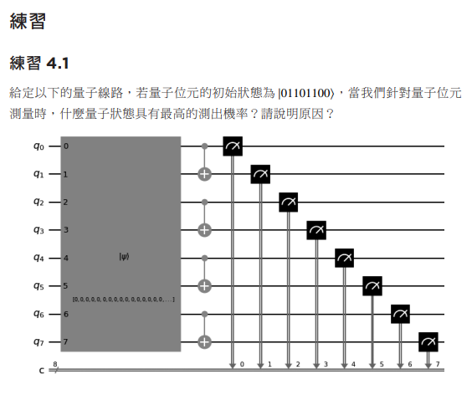



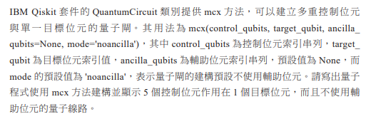





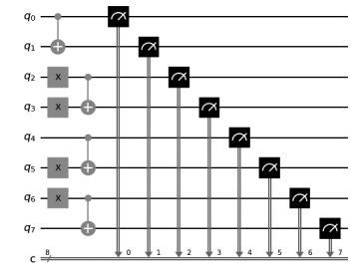



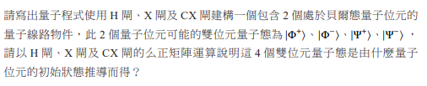



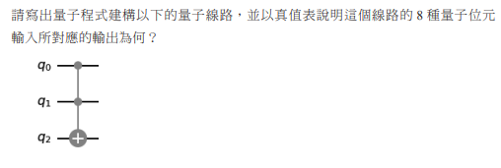

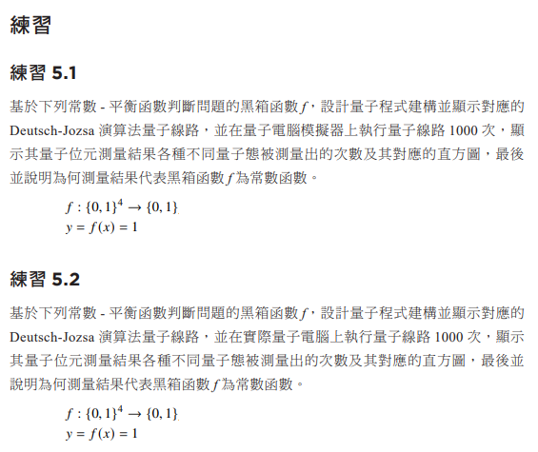

作業題目 :

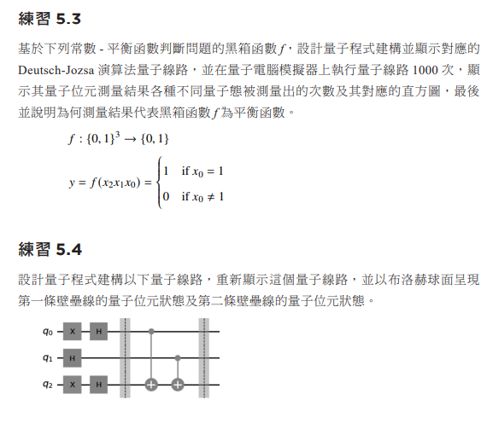

第四章 : (請填入題號)

內容 :

第五章 : (請填入題號)

內容 :